IPC MP2 Ridders en Kastelen, Aardrijkskunde taak 1

Heb jij wel eens een kasteel gezien? Misschien ben je wel eens in het Muiderlot geweest of heb je op vakantie in Frankrijk wel eens een kasteel bezocht. Kastelen zijn nu vaak museums, maar heel lang geleden in de Middeleeuwen woonden er echt mensen in deze prachtige gebouwen. Wie woonden er in die kastelen en waar stonden ze? Het antwoord op deze en andere vragen ga je zoeken met deze wikiles.

Onderzoeksactiviteit

Opdracht 1
Lees eerst de vragen hieronder en bekijk dan het filmpje. Bespreek de antwoorden met elkaar en schrijf ze op je antwoordblad.

a. Hoe lang geleden ontstonden de kastelen ongeveer?
………………………………………………………………………………………………………………………………………………………….
b. Waarom werden er kastelen gebouwd?
………………………………………………………………………………………………………………………………………………………….
c. Waar waren de eerste kastelen van gemaakt?
………………………………………………………………………………………………………………………………………………………….
d. Waar in het land werden de kastelen meestal gebouwd?
………………………………………………………………………………………………………………………………………………………….
e. Wat werd er gedaan om van de kastelen een veilige plek te maken?
………………………………………………………………………………………………………………………………………………………….

Opdracht 2
Lees nu de vragen hieronder. Ga naar de website, lees de tekst en beantwoord de vragen op je antwoordblad.

a. Wie woonden er op het kasteel?
………………………………………………………………………………………………………………………………………………………….
b. Wat deden de mensen in het kasteel?
………………………………………………………………………………………………………………………………………………………….

Opdracht 3
Hieronder staat een tekening van een kasteel. Schrijf de woorden bij de goede nummers. Maak hiervoor gebruik van de bibliotheekboeken over ridders en kastelen.
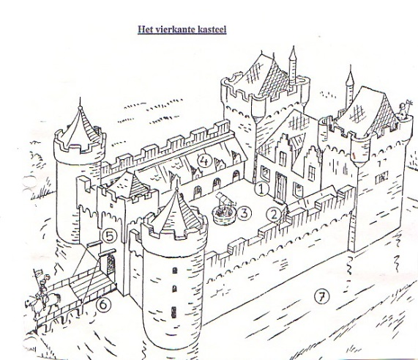
Kies uit: stal, poortgebouw, waterput, slotgracht, ophaalbrug, kantelen, hoofdgebouw

- ………………………………………………………

- ………………………………………………………

- ………………………………………………………

- ………………………………………………………

- ………………………………………………………

- ………………………………………………………

- ………………………………………………………

Verwerkingsactiviteit

Je gaat nu onderzoeken waar in Europa kastelen zijn. Daarvoor maak je gebruik van de website topkastelen.nl. Als je bovenaan de website op 'per land' klikt kun je foto's bekijken van kastelen in verschillende landen. Als je op de foto klikt kun je zien in welk gebied en in welke plaats het kasteel ligt.
Als je de plaats van het kasteel op de website hebt gevonden, zoek je de plaats op in het register van je atlas. Kijk op de bijbehorende kaart waar de plaats ligt en geef dat met een nummertje aan op je eigen kaart.
Geef minstens 3 kastelen in Nederland, 3 in Frankrijk en 3 in Duitsland aan op de kaart. De kastelen moeten voor 1500 gebouwd zijn.
Ga daarna verder voor de andere Europese landen. Heeft elk land een kasteel? Zet ze op de kaart.
Wissel daarna de kaart met die van een ander tweetal en bekijk van elkaar wat je gevonden hebt.
Nederland  - ………………………………………………………  - ………………………………………………………  - ………………………………………………………  Duitsland  - ………………………………………………………  - ………………………………………………………  - ………………………………………………………  Frankrijk  - ………………………………………………………  - ………………………………………………………  - ……………………………………………………… | - ………………………………………………………  - ………………………………………………………  - ………………………………………………………  - ………………………………………………………  - ………………………………………………………  - ………………………………………………………  - ………………………………………………………  - ………………………………………………………  - ………………………………………………………  - ………………………………………………………  - ………………………………………………………

